Технологическая карта урока
1. Ф.И.О. учителя: Клюжева Валентина Павловна
2. Класс: 3 В Дата: 13 декабря 2016 г. Предмет: русский язык № урока по расписанию: четвёртый
3. Тема урока: Как образуются слова.
4. Место урока в изучаемой теме: первый урок по данной теме
5. Цель урока: ознакомление учащихся с основными способами образования слов.
6. Задачи:
- актуализировать знания об однокоренных словах,
- формировать умение образовывать новые слова
с помощью приставки и суффиксов;
- овладевать умением использовать данные слова в речи;
- тренировать мышление, память;
-способствовать воспитанию позитивного отношения к учебному труду, формированию коммуникативных умений при работе в группе, в паре.
Формируемые УУД:
Личностные
- формировать мотивацию (ради чего осуществляется деятельность?).
Регулятивные
- понимать и принимать учебную задач, решать её под руководством учителя;
- оценивать достаточность и достоверность информации;
- формировать умение в целеполагании, планировании, прогнозировании, контроле, оценке.
Познавательные
- формировать умение образовывать новые слова с помощью приставки и суффикса;
- овладевать умением использовать данные слова в речи;
- использовать приобретённые знания при выполнении учебного задания.
Логические
- анализ и синтез объекта с целью подведения под понятия.
Коммуникативные
- развитие монологической, диалогической форм речи;
- умение учитывать позиции одноклассников;
- осознавать себя частью учебного коллектива;
- проявлять интерес к русскому языку.
7. Используемые технологии: технология деятельностного подхода, технология проблемного обучения.
8. Тип урока: урок открытия новых знаний.
Дидактическая структура урока | Деятельность учеников | Деятельность  учителя | Задания для учащихся, выполнение которых приведет к достижению планируемых результатов | Планируемые результаты
 |  |  |  | Предметные | УУД
1. Мотивирование к учебной деятельности. | Проверяют готовность к уроку. Встают около парт. Сосредотачиваются. Слушают стихотворение, отвечают на вопрос. | Настраиваю на работу на уроке, читая стихотворение о зиме. | Вот зима пришла  Серебристая,  Белым снегом замела  Поле чистое.  Днем с детьми на коньках  Всё катается;  Ночью в снежных огоньках  Рассыпается.  В окнах пишет узор  Льдом-иголочкой  И стучится к нам во двор  С свежей елочкой.  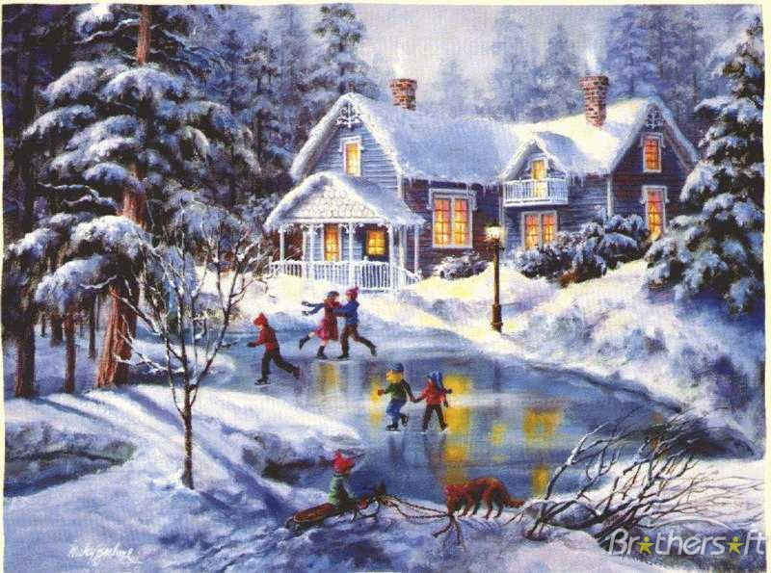  - Предположите, о чём мы сегодня будем говорить? (о зиме)  - А с помощью чего мы можем описать зиму на уроке русского языка? (с помощью слов)  - Правильно, сегодня будем говорить о словах.  Приём «Создание ситуации успеха в учении» |  | Л: умение оформлять свои мысли в устной форме; умение слушать и понимать речь других;  К: планирование учебного сотрудничества с учителем и сверстниками
2. Актуализация и фиксирование индивидуального затруднения в пробном учебном действии.  Самоопределение к деятельности. | Записывают в тетрадях, дату, «классная работа».  Записывают слова, разбирают их по составу.  Отвечают на вопросы учителя. | Предлагаю игру «Назови одним словом»  Задаю вопросы. | - Запишите сегодняшнюю дату и слова «Классная работа».  -На минутке красивого письма запишем буквы «С» и «с», соединив их наклонными линиями с верхней и нижней петлёй.  -А теперь поиграем в игру «Назови одним словом»  - Запишите слово, обозначающее ласковое название снега. (снежок)  - Ледяной кристалл в форме звёздочки? (снежинка)  - Внучка Деда мороза? (Снегурочка)  - Птицы, с красной грудкой, прилетающие к нам зимой? (снегири)  - Первый весенний цветок, растущий из-под снега? (подснежник)  - Прочитайте, получившиеся слова.  (Снежок, снежинки, Снегурочка, снегири, подснежник)  - Что можно сказать о записанных словах? (родственные)  - Докажите. (имеют общий корень и общее значение)  - Предложите, какое задание можно выполнить с этими словами? (разобрать слова по составу)  - Разберите слова.  Самопроверка.  Проблемный метод: подводящий к теме диалог.  Приём «Игровая ситуация». | Выделять и осознавать то, что уже усвоено и что еще подлежит усвоению. | М: овладение способностью принимать и сохранять цели и задачи учебной деятельности, поиска средств ее осуществления;  П: осуществлять анализ объектов с выделением существенных и несущественных признаков;  Р:осознание и выделение того, что уже усвоено.
3. Выявление места и причины затруднения. | Отвечают на вопрос учителя. | Задаю вопрос. | - Верно ли утверждение? «Образовать новые слова можно при помощи любой части слова» (нет, не верно)  - Для доказательства, предлагаю использовать следующие таблички.  зима зимы зимушка зимний  принёс унёс несу несём  -Подскажите, где находятся формы одного и того же слова, а где новые слова.  - Сделайте вывод. (Окончание, оно служит для связи слов в предложении, а приставка и суффикс для образования новых слов.)  Проблемный метод: подводящий диалог от проблемы.  Приём «Подводящий диалог» |  | М: освоение способов решения проблем творческого и поискового характера.
4. Построение проекта выхода из затруднения (цель и тема, способ, план, средство). | Отвечают на вопросы учителя. | Задаю вопросы. | - А сейчас предлагаю вернуться к записанным нами словам и определить, с помощью чего образовано каждое слово. (с помощью приставки и суффикса)  - Предположите, как может называться способ образования слов с помощью суффикса? (суффиксальный) (различные варианты ответов)  - Способ образования слов с помощью суффикса называется суффиксальным, а с помощью приставки приставочным.  - А какого способа у нас нет? (приставочного)  - А если слово образовано при помощи приставки и суффикса, как будет называться такой способ? (варианты ответов детей)  - Правильно приставочно-суффиксальным.  - Назовите тему нашего урока.  (При помощи, какой части образуются новые слова.)  - Цель нашего урока. Чему будем учиться на уроке?  (Образовывать слова, определять способ образования слов.)  Приём «Обобщение» |  | П: поиск и выделение необходимой информации.  М: овладение логическими действиями сравнения, анализа, синтеза, обобщения, установления аналогий и причинно-следственных связей, построения рассуждений, отнесения к известным понятиям.
5. Реализация построенного проекта. Первичное закрепление с проговариванием во внешней речи. | Придумывают слова. | Предлагаю придумать слова с тремя корнями, тремя способами. | - Поработаем в парах.  - С корнем –мороз- образуйте насколько слов при помощи суффикса, а с корнем –ход - при помощи приставки.  - Назовите, получившиеся слова, обозначьте ту часть слова, при помощи которой они образованы.  - А я придумала слово походка, каким способом оно образовано? (приставочно-суффиксальным)  .Приём «Практической значимости» | Овладение учебными действиями с языковыми единицами и умение использовать знания для решения познавательных, практических и коммуникативных задач. | М: определение общей цели и путей ее достижения; умение договариваться о распределении функций и ролей в совместной деятельности;  П: построение логической цепи рассуждений;  Р: осуществлять пошаговый контроль по результату.
6. Самостоятельная работа с самопроверкой по эталону. | Выполняют релаксирующие движения глазами и мышцами шеи.  Составляют новые слова по указанному условию. | Провожу физминутку.  Предлагаю задание для групповой работы. | Физминутка.  -Встаньте, отдохнём.  (Гимнастика для глаз. Движения головой)  Работа в группах.  - Возьмите листочки, лежащие на парте, послушайте задание.  - Выберите из слов каждого столбика ту его часть, которая указана в таблице, и образуйте новые слова.  № приставка корень суффикс окончание  1 волшебник школьница малина  2 понёс дарит холодок мост  3 кормят бабушка карандаши  4 написал склон лепил малыши  - Слова для самопроверки: волшебница, подарок, кормушки, наклонили.  - Поднимите руки, кто не ошибся. Молодцы!  Приём «Организация работы в группах»,  приём «Дай себе помочь» | Овладение учебными действиями с языковыми единицами и умение использовать знания для решения познавательных, практических и коммуникативных задач. | М: готовность конструктивно разрешать конфликты посредством учета интересов сторон и сотрудничества;  овладение логическими действиями сравнения, анализа, синтеза, обобщения, классификации по родовидовым признакам, установления аналогий и причинно-следственных связей, построения рассуждений, отнесения к известным понятиям.  П: устанавливать аналогии.
7. Включение в систему знаний и повторение. | Составляют и записывают текст с данными словами, выполнив задание, зачитывают, получившиеся тексты и предложения. | Предлагаю на выбор: составить с данными словосочетаниями предложения или используя словосочетания и предложения придумать текст, озаглавив его. | Работа в парах.  - А где мы могут встретиться данные слова? (В предложении, в текстах о зиме)  - Предлагаю задание на выбор: первое составить предложения со словами, которые нам встретились на уроке.  - Второе задание: составить небольшой текст, из 3-4 предложений на зимнюю тему. Не забудьте озаглавить текст.  - Это задание выполните в парах.  (Пока пишут предложения, включаю музыку звучания метели)  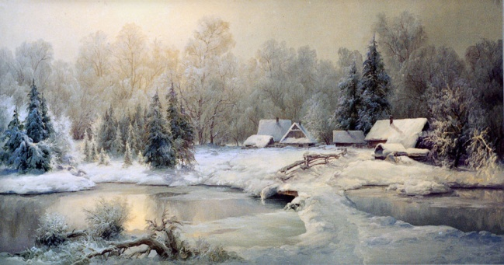  - Это задание выполните в парах.  (Пока пишут предложения, включаю музыку звучания метели)  Проверка.  Прочитайте, получившиеся у вас предложения.  - Чьи работы мы сегодня не успели послушать, проанализируем на следующем уроке.  Приём «Организация работы в парах»,  приём «Дай себе помочь»,  приём «Советуйтесь». | Сформированность позитивного отношения к правильной устной и письменной речи как показателям общей культуры и гражданской позиции человека. | Л: развитие навыков сотрудничества со взрослыми и сверстниками в разных социальных ситуациях, умения не создавать конфликтов и находить выходы из спорных ситуаций;  Р: планирование – определение последовательности промежуточных целей с учетом конечного результата.
8. Рефлексия учебной деятельности на уроке (итог). | Вписывают в предложение слова. | Предлагаю закончить предложения. | Самооценка  зелёный – все понятно,  желтый – есть затруднения,  красный – много непонятного  (карточки данных цветов даны учащимся еще до урока)  Приём «Оцени себя» |  | М: освоение начальных форм познавательной и личностной рефлексии;  Л: принятие и освоение социальной роли обучающегося, развитие мотивов учебной деятельности и формирование личностного смысла учения;  К: использовать речь для регуляции своего действия.
9.Домашняя работа. | Записывают домашнюю работу в дневник. | Предлагаю домашнюю работу: два упражнения на выбор. (разные по сложности выполнения.) | - Дома предлагаю выполнить на выбор два упражнения. В одном Вам необходимо будет выделить части слова. А в другом, более сложном: образовать новые слова.  Упражнение № 208 или 211, стр. 117.  Приём: «Идеальное задание» |  | Л: овладение способами учебной деятельности

